（说明：用福州大学实验报告纸写）
实验六
实验名称：子程序设计
- 实验目的与要求
- 熟练掌握子程序设计方法
- 画子程序、主程序流程图
二、实验内容
键盘输入
内容：从键盘输入一串字母并保存在string开始的
地址单元，要求将该字符串中的大写字母转化为
小写字母（用子程序实现）后，在终端上依次显
示转换后的字符串。
string db n dup(?)
- 流程图
主程序：
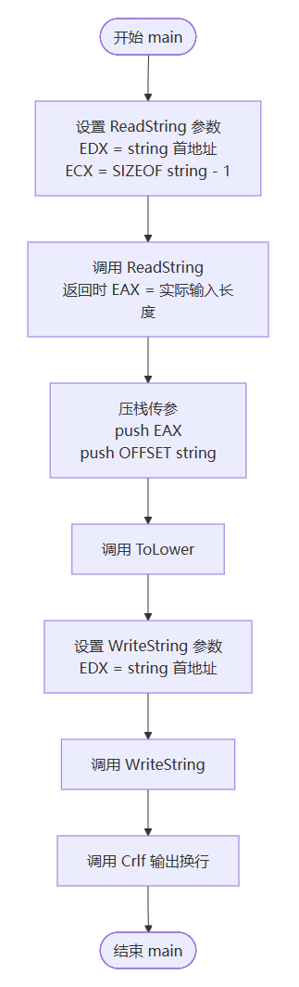
子程序：
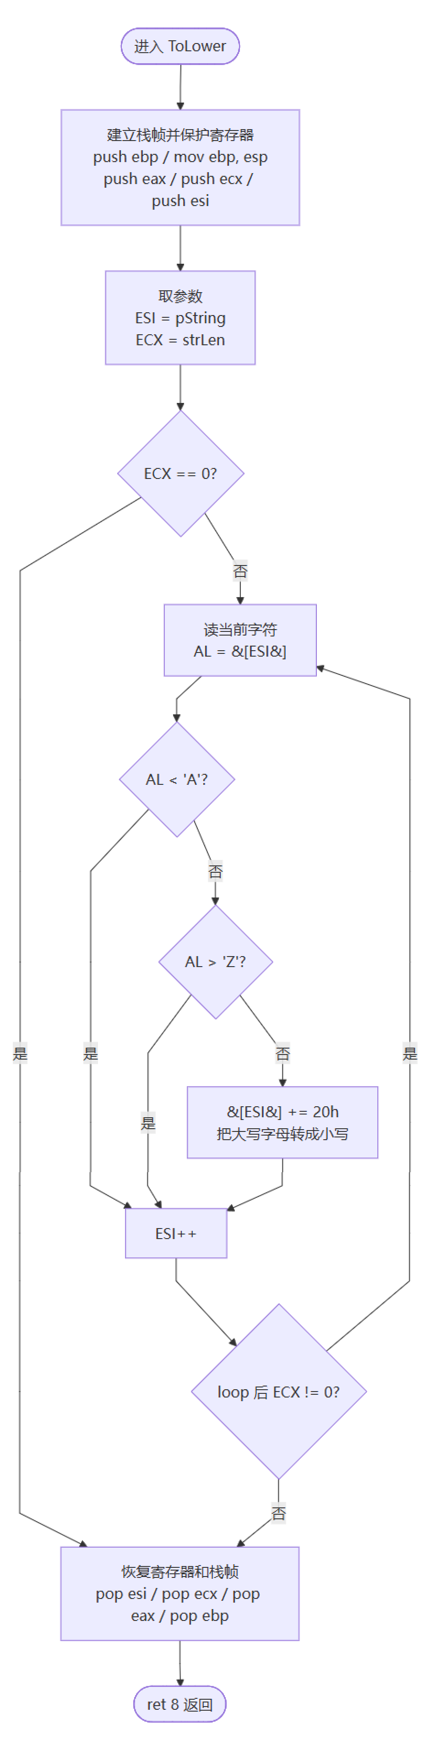
四、实验代码
include irvine32.inc
MAX = 80
; ToLower 过程使用栈传参：
; [ebp+8] = pString，字符串首地址
; [ebp+12] = strLen，字符串长度
pString EQU <[ebp+8]>
strLen EQU <[ebp+12]>
.data
string BYTE MAX + 1 DUP(?) ; ReadString 的输入缓冲区，额外 1 字节留给结尾 0
.code
main PROC
; ReadString 使用寄存器传参：
; EDX = 缓冲区首地址
; ECX = 最多可接收的字符数（不含结尾 0）
mov edx, OFFSET string
mov ecx, SIZEOF string - 1
call ReadString ; 返回时 EAX = 实际读入的字符个数
; ToLower 使用手工压栈的方式传参，顺序是从右到左：
; 先 push eax，把长度作为第 2 个参数压栈
; 再 push OFFSET string，把地址作为第 1 个参数压栈
; 进入过程后分别通过 [ebp+12] 和 [ebp+8] 取出
push eax
push OFFSET string
call ToLower
; WriteString 使用寄存器传参：
; EDX = 以 0 结尾的字符串地址
mov edx, OFFSET string
call WriteString
call Crlf ; Crlf 无参数，直接输出换行
exit
main ENDP
ToLower PROC
push ebp
mov ebp, esp
push eax
push ecx
push esi
mov esi, pString ; ESI = 当前待处理字符的地址
mov ecx, strLen ; ECX = 循环次数，来自调用者传入的长度
jecxz DONE ; 长度为 0 时直接返回
AGAIN:
mov al, [esi]
cmp al, 'A'
jb NEXT
cmp al, 'Z'
ja NEXT
add BYTE PTR [esi], 20h ; ASCII 大写字母转为小写字母
NEXT:
inc esi
loop AGAIN
DONE:
pop esi
pop ecx
pop eax
pop ebp
ret 8 ; 被调用者一次性弹出 2 个 DWORD 参数
ToLower ENDP
END main
五、 实验结果
1、可执行程序命令行运行结果：输入HELLO时输出hello
2、调试工具调试时，必要调试时：
1）寄存器：
Address Hex Dump
执行前：
执行结束：
2）内存地址：
执行前：
ESP=001AFF78
EBP=001AFF84
EAX=001AFFCC
ECX=00401005
EDX=00401005
ESI=00401005
执行程序后：
ESP=001AFE84
EBP=001AFF58
EAX=00000000
ECX=00000000
EDX=00000000
ESI=00000000
六、实验心得
通过本实验，我掌握了字符串逐字符处理的方法，并进一步理解了寄存器传参与栈传参在函数调用中的具体应用。

